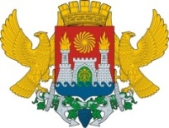

Муниципальное бюджетное дошкольное образовательное учреждение «Детский сад № 65 комбинированного вида»

367009 г. Махачкала, ул. Чайковского 8-а, тел. 69-48-76

«03» декабря 2018 г.

Приказ № 45-Д

«О приеме»»

Считать принятыми с 03.12.2018 г следующих детей
№ | Ф. И. О. | Дата рождения | группа | основание
 | Смирнову Алису Евгеньевну | 14.02.2016 | 2 гр.р.в. | Направление  № 4059 от 19.11.2018 г
 | Шахбанову Саиду Маратовну | 17.06.2014 | Сред-А | Направление  № 20 от 20.11.2018 г.
 | Исхакова Байсангура Махмудовича | 16.03.2016 | 2 гр.р.в. | Направление  № 4039 от 16.11.2018 г

Руководитель МБДОУ№65 Абдуллаева Р.Х

